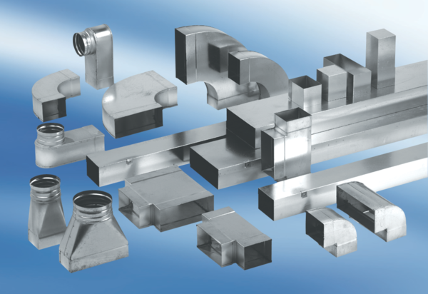Redukce, asymetrická REDA70/170/80/1Obsah dodávky: 1 kusSortiment: K
Typové číslo: 0055.0714Výrobce: MAICO

